Đăng ký và xác minh tài khoản tại: https://upwork.com/
Chọn Jobs = > Post A Job 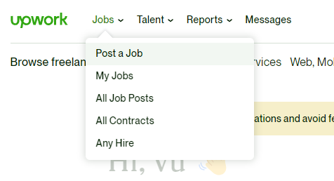
Hoàn thành các bước tiếp theo
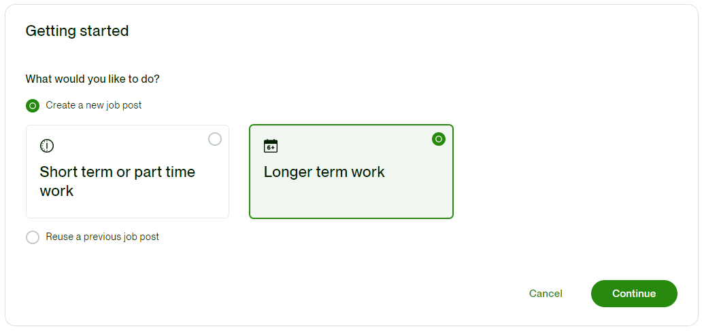
Title: I need a voice actor for my YouTube channel with content...
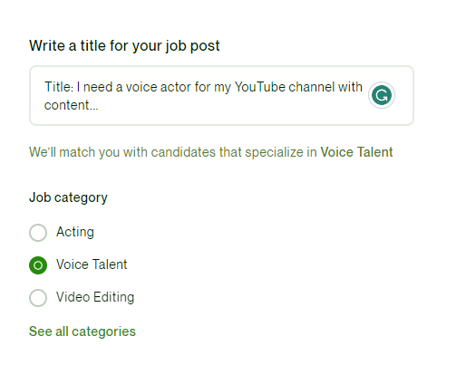
Thêm các tuỳ chọn như Giới Tính, Giọng Điệu v.v.v

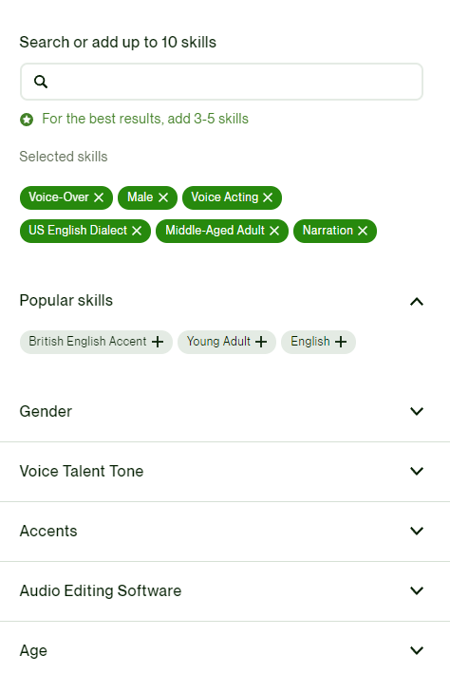
Các mục tiếp theo tuỳ chọn không yêu cầu đặc biệt.
Chọn Project budget (Giá tiền cho mỗi voice over)
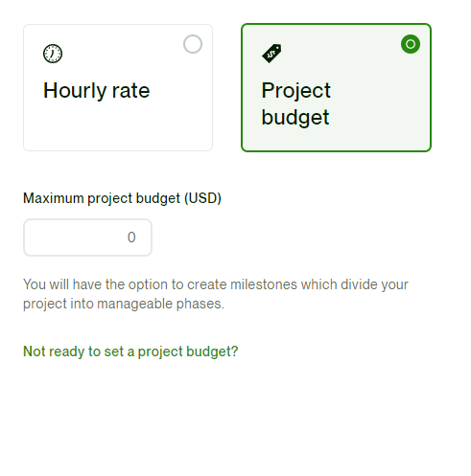
Mô tả: Mô tả bạn cần ở người lồng tiếng như thế nào, tốc độ đọc, kịch bản khoảng bao nhiêu từ và mức giá tối đa bạn có thể trả cho mỗi kịch bản là bao nhiêu.
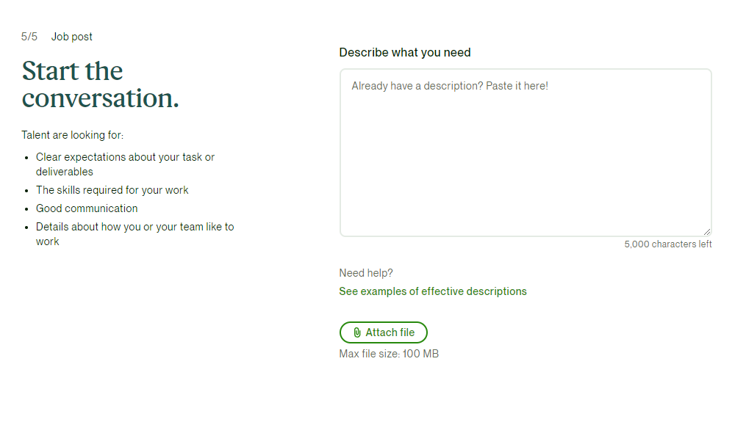
Post Job và đợi người ứng tuyển
Khi có người ứng tuyển thì đàm phán với họ về mức giá tốt nhất họ có thể yêu cầu với kịch bản số từ của mình.

Giá Audio trung bình chấp nhận được cho các Audio dạng dễ là 15 – 20 đô (Độ dài video trung bình 8-10p)
Giá cho dạng khó, dài là tối đa $50 (Cho kịch bản đến 3000 – 4000 từ)
Voice càng dài thì càng dễ kiếm đc người giá tốt, ngắn thì tối thiểu cũng phải 10$
Mức giá tham khảo có thể thay đổi tuỳ thuộc chủ đề, khả năng đàm phán.

